**GALAPAGOS AN BORD EINER KREUZFAHRT**

**6 TAGE / 5 NÄCHTE**

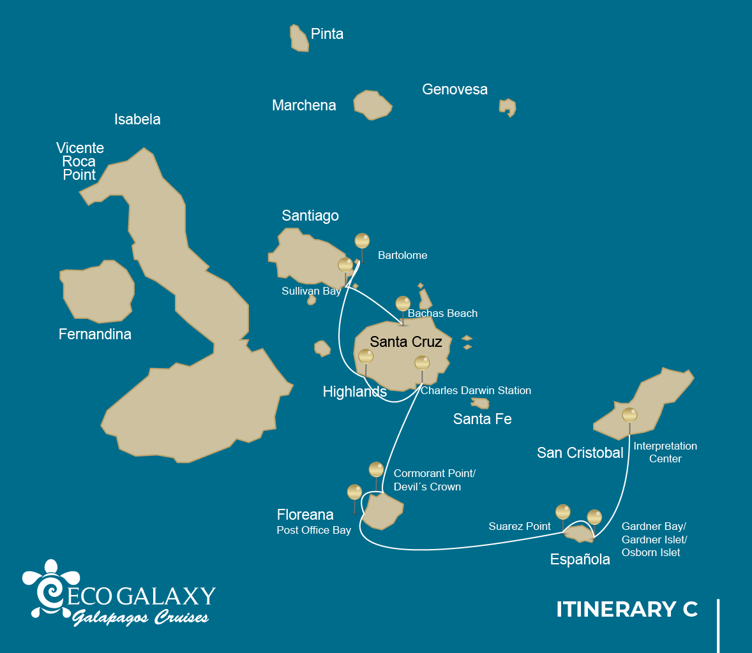

|  |  |  |  |  |  |  |  |
| --- | --- | --- | --- | --- | --- | --- | --- |
|  | | | **Wandern** | **Schnorcheln** | **Panga Ride** | **Radschaufel** | **Kajak** |
| DONNERSTAG | AM | **Santa Cruz Insel :** Baltra - Flughafen (Ankunft) |  |  |  |  |  |
|  | PM | **Santa Cruz Insel :** Bachas Strand | * |  |  |  |  |
| FREITAG | AM | **Santiago Insel :** Sullivan Bay | * | * |  |  |  |
|  | PM | **Bartolome Insel :** Bartolome | * | * | * |  |  |
| SAMSTAG | AM | **Santa Cruz Insel :** Hochlandgebiete | * |  |  |  |  |
|  | PM | **Santa Cruz Insel :** Charles Darwin Station | * |  |  |  |  |
| SONNTAG | AM | **Floreana Insel :** Cormorant Point / Devil's Crown | * | * | * |  |  |
|  | PM | **Floreana Insel :** Post Office Bay | * | * |  |  |  |
| MONTAG | AM | **Española Insel :** Suarez Point | * |  |  |  |  |
|  | PM | **Española Insel :** Gardner Bay / Islote Gardner / Osborn Islote | * | * | * | * | * |
| DIENSTAG | AM | **San Cristobal Insel :** Interpretation Center | * |  |  |  |  |
|  | PM | **San Cristobal Insel :** San Cristobal - Flughafen (Ankunft) |  |  |  |  |  |

TAG 1

AM: BALTRA (AIRPORT)

Abflug zu den Galapagos-Inseln, Ankunft am Flughafen Baltra, wo unser Naturführer des Nationalparks auf Sie wartet.

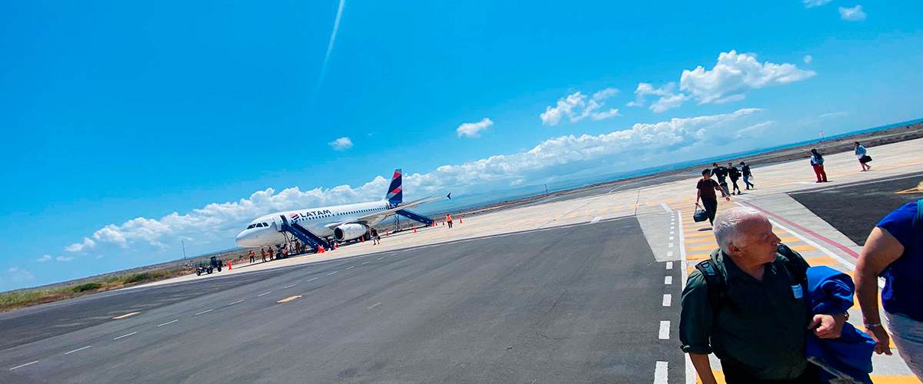

|  |  |
| --- | --- |
| **Weg:** |  |
| **Niveau**: | 1 |
| **Aktivitäten:** | - |

PM: BACHAS BEACH

Bachas hat seinen Namen von den Überresten zweier großer Lastkähne (von den Einheimischen fälschlicherweise als „bachas“ ausgesprochen), die die Amerikaner während des Zweiten Weltkriegs zurückgelassen haben. Bei Ebbe kann man noch immer die im weißen Sand vergrabenen Eisenskelette der Lastkähne sehen. Von November bis Mai ist dieser Ort auch einer der wichtigsten Nistplätze für Meeresschildkröten auf den gesamten Galapagos-Inseln. Es gibt auch mehrere kleine Salzwasserlagunen, in denen wir oft Flamingos, Reiher und andere Wasservögel sehen.

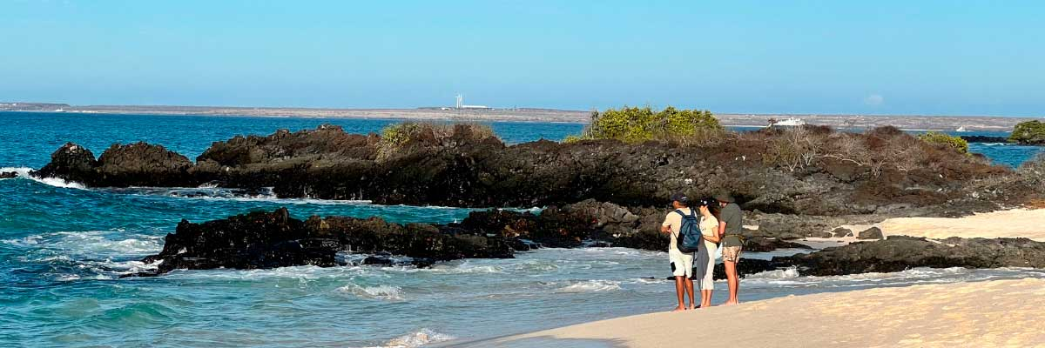

|  |  |
| --- | --- |
| **Mahlzeit**: | -/M/A |
| **Weg:** | 1,6 km / 1 mi |
| **Unterkunft**: | M/C EcoGalaxy |
| **Niveau**: | 1 |
| **Aktivitäten:** | WANDERN |

TAG 2

AM: SULLIVAN BAY

Diese Wanderung ist eine Reise zum Verständnis der Entstehung dieser Vulkaninseln. Sie wandern in einem sehr gut erhaltenen Fluss aus Pahoehoe-Lava, der Ihnen endlose Möglichkeiten bietet, die zarten Texturen dieser Art von Lava zu sehen, die nur an wenigen Orten auf der Welt vorkommt. Auf den ersten Blick scheint die karge Landschaft völlig unbelebt zu sein, aber halten Sie Ausschau nach Pionierpflanzen, Lavaechsen und kleinen Vögeln. Am Ufer findet man Pinguine, Pelikane und Austernfischer.

Schnorchelerlebnis: Nach der Wanderung können Sie von einem Korallensandstrand oder den Dinghies aus schwimmen oder schnorcheln. Die Unterwasserwelt hier steht im starken Kontrast zum kargen Land und ist voller Fischschwärme, Galapagos-Pinguine, Riffhaie, Schildkröten und Rochen.

**Höhepunkte:**  Pahoehoe-Lava, Galapagos-Pinguine, Austernfischer, Galapagos-Falken.

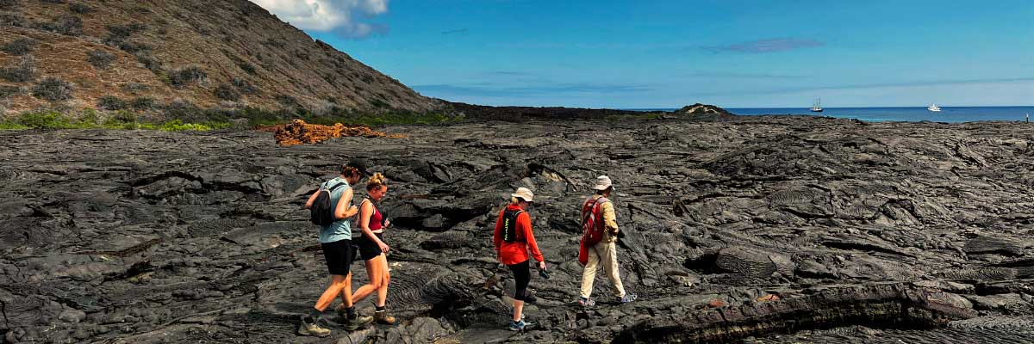

|  |  |
| --- | --- |
| **Weg:** | 2,2 km / 1,4 mi |
| **Niveau**: | 3 |
| **Aktivitäten:** | WANDERN,SCHNORCHELN |

PM: BARTOLOME

Bartolome ist einer der berühmtesten Orte auf den Galapagosinseln und einer der wenigen, wo Sie Pinguine sehen können, ohne in die abgelegenen Gebiete im Westen von Isabela und Fernandina zu fahren. Sie haben eine großartige Aussicht auf Pinnacle Rock, der sich auf der Nordseite der Insel befindet, direkt neben einem wunderschönen pfirsichfarbenen Sandstrand. Die Wanderung zur Spitze der Insel ist fantastisch und bietet Ihnen unglaubliche Ausblicke auf Mondlandschaften mit verstreuten Vulkankegeln. Von diesem Aussichtspunkt aus sind viele Inseln sowie die Bucht von Sullivan und der Pinnacle-Felsen zu sehen. Schnorcheln: Sie haben die Möglichkeit, vom Strand aus zu schwimmen oder zu schnorcheln. Dieses Gebiet genießt den wohlverdienten Ruf, einer der besten Schnorchelplätze auf Galapagos zu sein, nicht nur wegen seines klaren und ruhigen Wassers, sondern auch wegen der Anwesenheit von Pinguinen, die beim Schnorcheln relativ leicht zu finden sind unglaubliche Vielfalt an Fischen, bunten Wirbellosen, Seelöwen, Schildkröten, Rochen und Riffhaien.

Schnorchelerlebnis: Sie haben die Möglichkeit, vom Strand aus zu schwimmen oder zu schnorcheln. Diese Gegend hat den wohlverdienten Ruf, einer der besten Schnorchelplätze auf den Galapagosinseln zu sein, nicht nur wegen des klaren und ruhigen Wassers, sondern auch wegen der Präsenz von Pinguinen, die beim Schnorcheln relativ einfach zu finden sind, zusammen mit einer unglaublichen Vielfalt an Fischen, farbenfrohen Wirbellosen, Seelöwen, Schildkröten, Rochen und Riffhaien.

**Höhepunkte:** Galapagos-Pinguine, Vulkanlandschaften, Pinnacle Rock, Blaufußtölpel, Reiher, Seelöwen, Haie.

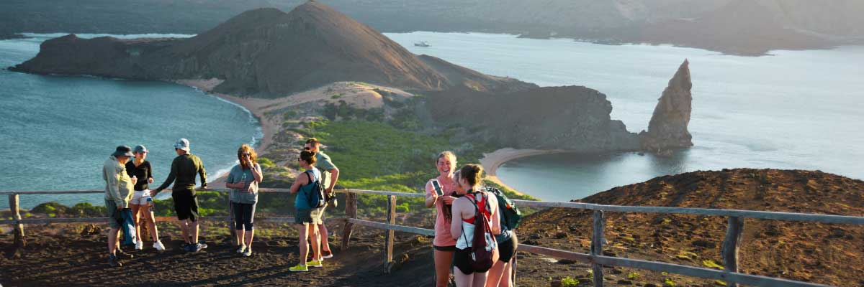

|  |  |
| --- | --- |
| **Mahlzeit**: | F/M/A |
| **Weg:** | 1,5 km / 0,9 mi |
| **Unterkunft**: | M/C EcoGalaxy |
| **Niveau**: | 2 |
| **Aktivitäten:** | WANDERN,SCHNORCHELN,PANGA-FAHRT |

TAG 3

AM: HIGHLANDS

Wenn Sie diesen Besuch entweder von Baltra oder von Puerto Ayora aus unternehmen, bringt Sie ein Bus ins Hochland und hält unterwegs an einem der Reservate, um die üppigen Hochlandwälder zu besuchen, wo Sie nach Galapagos-Riesenschildkröten in ihrer natürlichen Umgebung Ausschau halten. Dies ist der beste Ort auf den Galapagosinseln, um diese sanften Riesen (mit einem Gewicht von über 300 kg/600 Pfund!) beim lässigen Grasen und Ausruhen in Süßwasserteichen zu beobachten. Hier ist auch eine große Vielfalt an Vögeln beheimatet, die im Flachland selten zu finden sind, darunter Finken (Baum-, Specht- und Pflanzenfinken), Fliegenschnäpper und mehrere Arten von Wasservögeln.

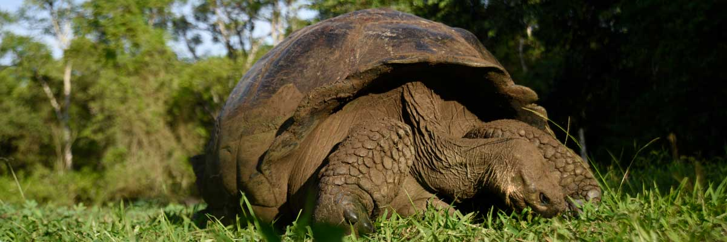

|  |  |
| --- | --- |
| **Weg:** | 1 - 1,5 km / 0,6 – 0,9 mi |
| **Niveau**: | 1 |
| **Aktivitäten:** | WANDERN |

PM: CHARLES DARWIN STATION

Die Charles Darwin Station ist eine gemeinnützige Organisation, die seit Jahrzehnten gemeinsam mit dem Galapagos-Nationalpark arbeitet, um die Biodiversität dieser einzigartigen Inseln zu erhalten. Während dieses Besuchs erfahren Sie mehr über die Projekte, die beide Institutionen gemeinsam durchführen, um die heimischen Arten zu schützen und die invasiven Arten zu bekämpfen, die die Umwelt der Galapagos bedrohen. Eines der wichtigsten und emblematischsten Projekte war die Nachzucht von Riesenschildkröten in Gefangenschaft. Der Besuch findet größtenteils im Freien in einem wunderschönen trockenen einheimischen Wald mit riesigen Kakteen und vielen anderen interessanten einheimischen Pflanzen statt. Es ist auch ein fantastischer Ort, um verschiedene endemische Darwin-Finken sowie Fliegenfänger und Spottdrosseln zu finden.

Zuchtprogramm für Galapagos-Riesenschildkröten und Landleguane

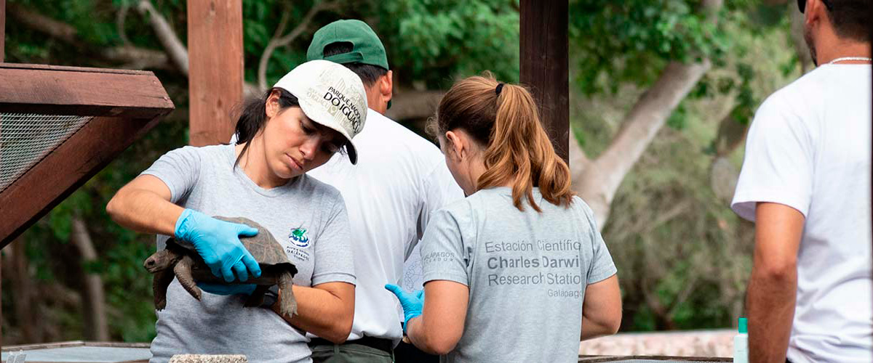

|  |  |
| --- | --- |
| **Mahlzeit**: | F/M/A |
| **Weg:** | 2 km / 1,2 mi |
| **Unterkunft**: | M/C EcoGalaxy |
| **Niveau**: | 1 |
| **Aktivitäten:** | WANDERN |

TAG 4

AM: CORMORANT POINT / DEVIL’S CROWN

Punta Cormorant befindet sich im Norden von Floreana und ist bekannt für seine große Küstenlagune mit Amerikanischen Flamingos, Weißwangensäger, Schwarzhalssäbelschnäblern und anderen Küstenvögeln. Dort gibt es einen wunderschönen weißen Sandstrand, der ein wichtiger Nistplatz für Grüne Meeresschildkröten ist, wo wir auch Rochen und Riffhaie sehen können. In den letzten Jahren hat eine kleine Gruppe von Blaufußtölpeln begonnen, direkt am Weg zu brüten. Dies ist auch ein großartiger Tag, um auf dem Weg endemische Pflanzen zu betrachten.

Schnorchelerlebnis: Es wird am Devil’s Crown gemacht, einem stark erodierten kleinen Vulkan direkt neben der Insel Floreana. Dies wird von vielen als einer der besten Schnorchelplätze im gesamten Archipel betrachtet, da die Strömung Plankton durch die Krone lenkt, was riesige Schwärme von Schnappern, Kreolenfischen, Papageifischen, Kaiserfischen, Riffhaien, Meeresschildkröten, Rochen und eine phänomenale Menge an Meereslebewesen anzieht.

**Höhepunkte:**  Amerikanischer Flamingo, Blaufußtölpel, Fregattvögel, Tropikvögel, Galapagos-Sturmtaucher, Seelöwen, Nistplatz für Meeresschildkröten, Finken, Küstenvögel, Korallensandstrand.

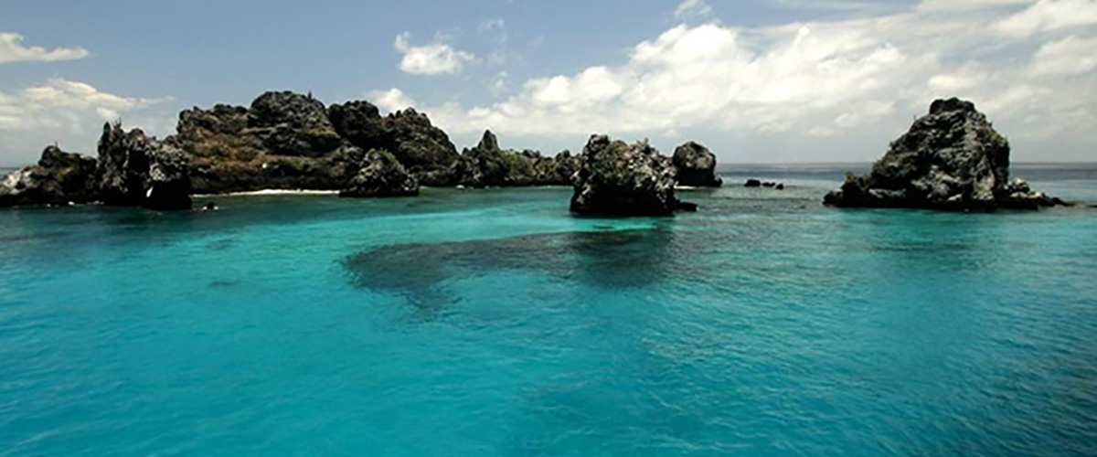

|  |  |
| --- | --- |
| **Weg:** | 1,6 km / 1 mi |
| **Niveau**: | 1 |
| **Aktivitäten:** | WANDERN,SCHNORCHELN,PANGA-FAHRT |

PM: POST OFFICE BAY

Floreana ist bekannt für die Geschichten der deutschen Siedler und der Baronin aus den späten 1920er und 30er Jahren. Morde, Verschwinden und andere ungelöste Rätsel sind die Zutaten dieser faszinierenden Geschichte. Die Bucht des Postamts wurde oft von Walfängern genutzt, um ihre Schiffe zu ankern und in die Hochlande zu fahren, um Süßwasser und Schildkröten zu bekommen. Die meisten Boote, die die Galápagos-Inseln besuchen, mussten früher oder später an diesen Ort kommen, daher wurde vor mehr als 200 Jahren ein Postsystem eingerichtet: Ein Fass in der Nähe des Strandes wurde zum Weg, um Nachrichten an andere Schiffe und auch an die Außenwelt zu hinterlassen. Dieses Postsystem ist immer noch in Gebrauch und ermöglicht es Ihnen, Postkarten von den Galápagos-Inseln in die Außenwelt zu senden. Abgesehen von einem kleinen schönen Strand und einem Lavatunnel eignet sich die Gegend hervorragend für Schlauchbootausflüge, um nach Seelöwen, grünen Meeresschildkröten, Küstenvögeln, kleinen Haien und mit etwas Glück Galápagos-Pinguinen zu suchen.

Schnorchelerlebnis: Vom Strand aus gibt es großartiges Schnorcheln, da Sie viele Meeresschildkröten, Rochen, eine große Vielfalt an Fischen und, wenn Sie wirklich Glück haben, Galápagos-Pinguine sehen können.

**Höhepunkte:** Seelöwen, Meeresschildkröten, Finken, Watvögel, Meeresechsen, Pinguine.

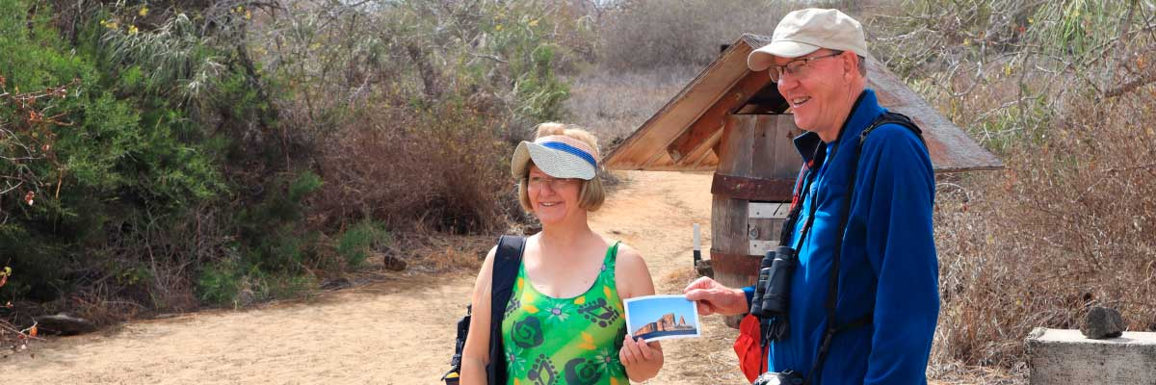

|  |  |
| --- | --- |
| **Mahlzeit**: | F/M/A |
| **Weg:** | 0,7 km / 0,4 mi |
| **Unterkunft**: | M/C EcoGalaxy |
| **Niveau**: | 1 |
| **Aktivitäten:** | WANDERN,SCHNORCHELN |

TAG 5

AM: SUAREZ POINT

Dieser felsige Weg ist einer der schönsten Naturwanderungen, die Sie auf den Galapagos-Inseln unternehmen können. Von dem Moment an, in dem Sie die Insel betreten, und den gesamten Weg entlang ist die Menge und Vielfalt der Fauna wirklich erstaunlich. Seelöwen und Meerechsen werden die ersten sein, die uns begrüßen, gefolgt von großen Kolonien von Seevögeln, darunter Nazca- und Blaufußtölpel, Möwen und Tropikvögel. Am Ende des Weges besuchen wir eine Kolonie von Wellenalbatrosen (April bis Januar), dem größten Vogel der Inseln und einem der interessantesten wegen seines kraftvollen Fluges und seiner aufwändigen Balzbewegung. Wellenalbatrosse nisten nur in Española, daher ist dies der einzige Ort, an dem Sie sie aus nächster Nähe sehen können.

**Höhepunkte:**  Seelöwen, Wellenalbatros, Galapagos-Falken, Española-Spottdrosseln, Darwinfinken, Meeresleguane, Nazca- und Blaufußtölpel, Rotschnabel-Tropikvögel, Schwalbenschwanzmöwen, Reiher, Lavaechsen, Reiher.

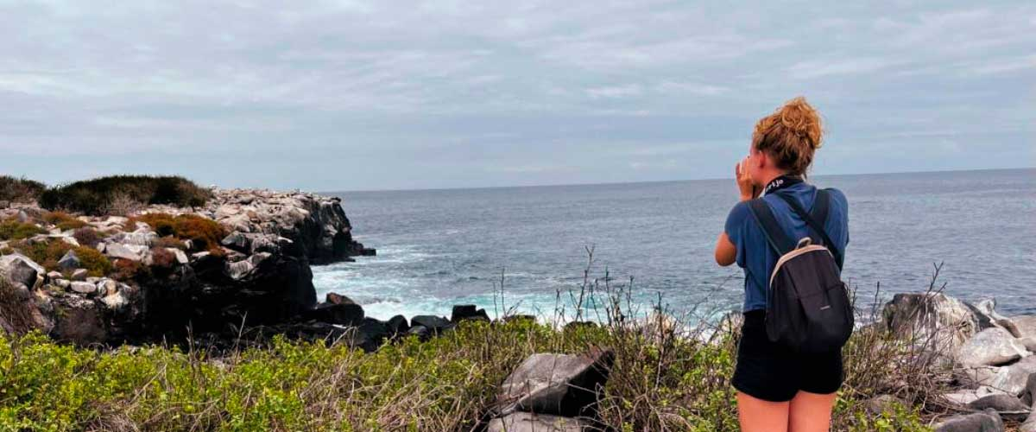

|  |  |
| --- | --- |
| **Weg:** | 1,7 km / 1,1 mi |
| **Niveau**: | 3 |
| **Aktivitäten:** | WANDERN |

PM: GARDNER BAY / GARDNER ISLET / OSBORN ISLET

Der Strand von Gardner ist zweifellos einer der schönsten und interessantesten Strände, die man auf den Galapagosinseln besuchen kann. Sein feiner Korallensand und das türkisfarbene Wasser verleihen ihm ein völlig tropisches Aussehen, das im Kontrast zur Anwesenheit von Seelöwen steht, die sich am Strand sonnen. Sie haben die Möglichkeit, entlang des Strandes zu spazieren und mehr über die Biologie der Seelöwen und anderer endemischer Arten wie des Española-Spottdrossels, der Meeresleguane und der Galapagosbussarde zu erfahren.

Schnorchelerlebnis: Es gibt mehrere großartige Schnorchelplätze in der Bucht von Gardner. Es ist ein fantastischer Ort, um mit Seelöwen, Riffhaien, Rochen und vielen Fischarten zu schwimmen, darunter; Kaiserfische, Papageifische, Riffbarsche, Doktorfische und viele andere.

**Höhepunkte:** Korallensandstrand, Seelöwen, Galapagos-Falken, Española-Spottdrosseln, Darwinfinken, Meeresleguane.

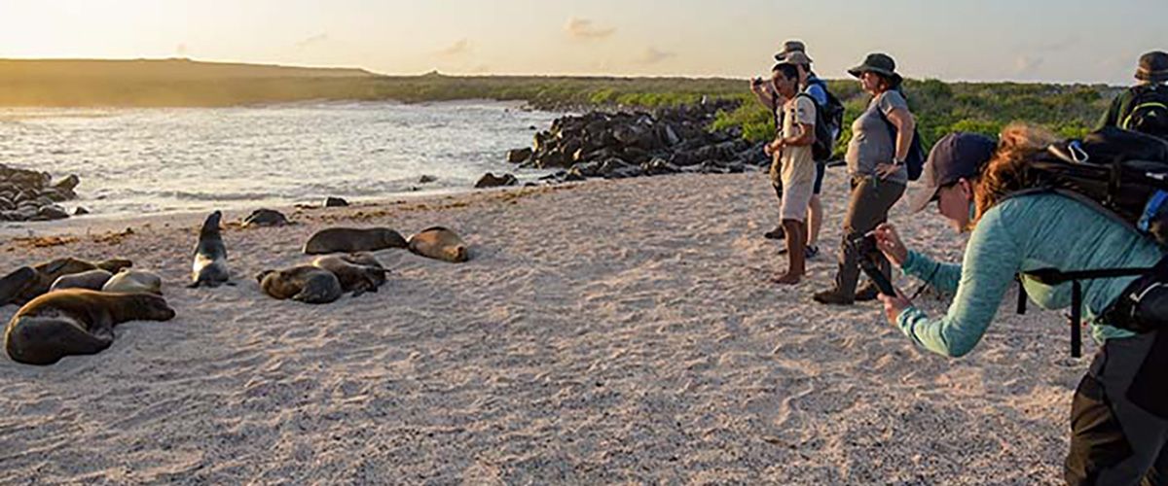

|  |  |
| --- | --- |
| **Mahlzeit**: | F/M/A |
| **Weg:** | 0,8 km / 0,5 mi |
| **Unterkunft**: | M/C EcoGalaxy |
| **Niveau**: | 1 |
| **Aktivitäten:** | WANDERN,SCHNORCHELN,PANGA-FAHRT,PADDELBOARD,KAJAK |

TAG 6

AM: INTERPRETATION CENTER

Das Zentrum befindet sich am Stadtrand von Puerto Baquerizo und ist der Geschichte der menschlichen Präsenz auf den Galapagosinseln gewidmet. Von den Zeiten der frühen spanischen Entdecker bis zur Gegenwart, einschließlich berühmter Besucher wie Charles Darwin, führt diese permanente Ausstellung Sie durch die Gefahren und Kämpfe der ersten Siedler, die versuchten, in der harten Umgebung der Galapagosinseln zu überleben.

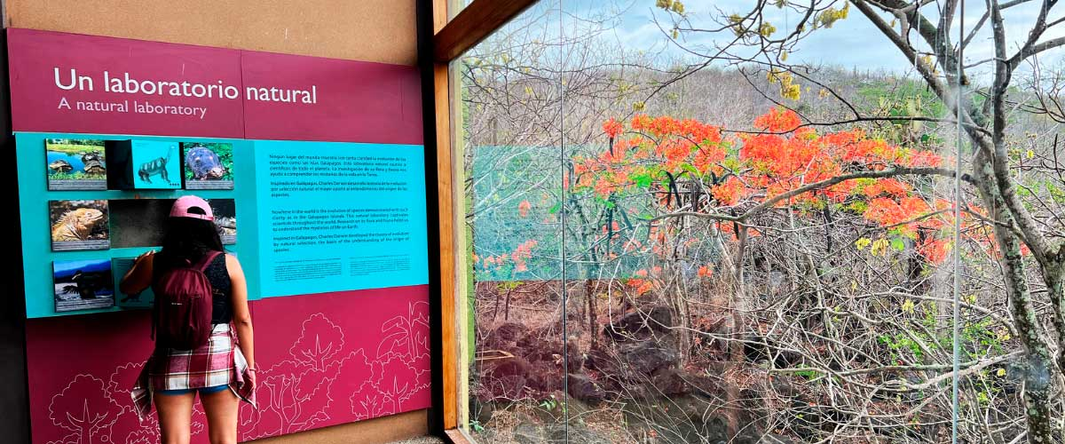

|  |  |
| --- | --- |
| **Weg:** | 0,2 km / 650 ft |
| **Niveau**: | 1 |
| **Aktivitäten:** | WANDERN |

PM: BALTRA (AIRPORT)

Entfalten Sie die Segel des Abenteuers und begeben Sie sich auf eine unvergessliche Reise zu den Galápagos-Inseln. Sie werden am bescheidenen, aber lebhaften Flughafen von San Cristóbal ankommen, wo Sie von einem erfahrenen Naturführer, dem Hüter dieses ökologischen Juwels, begrüßt werden. Spüren Sie das Kribbeln der Vorfreude, wenn Ihre Erkundung dieses erstaunlichen Welterbes beginnt.

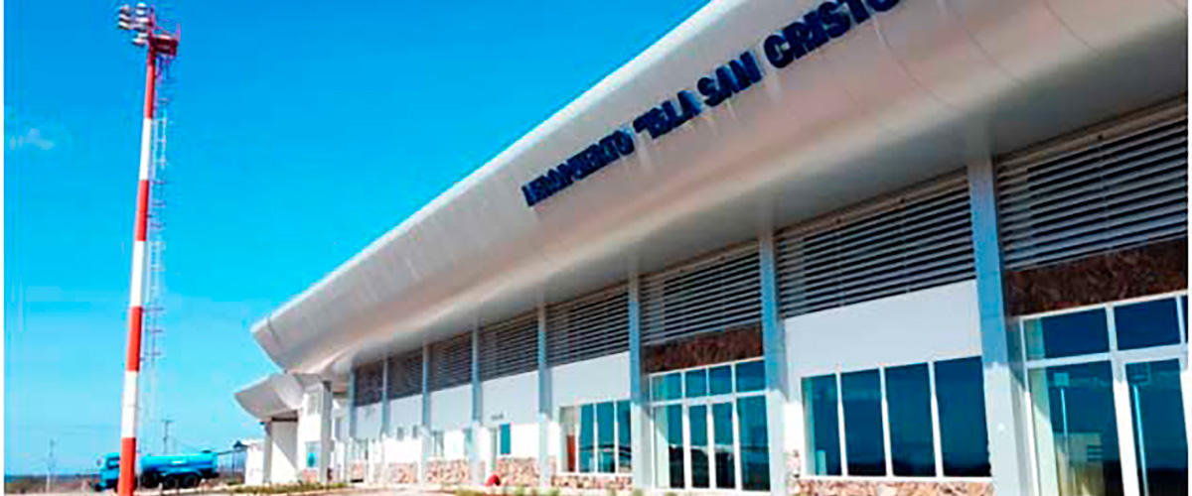

|  |  |
| --- | --- |
| **Mahlzeit**: | F/-/- |
| **Weg:** |  |
| **Unterkunft**: | M/C EcoGalaxy |
| **Niveau**: | 1 |
| **Aktivitäten:** | - |

GLOSSAR

|  |  |  |
| --- | --- | --- |
| **Fütterung** | **Frühstück** | F |
| **Mittagessen** | M |
| **Abendessen** | A |
| **Schwierigkeitsgrad der Wanderung** | **Niveau 1** | Leicht |
| **Niveau 2** | Mittel |
| **Niveau 3** | Schwer |